ako odhaliť mimozemšťanov

Juraj Slabeycius, Stanislav Minárik, Peter Hanisko
Kat. fyziky, Pedagogická fakulta Katolíckej univerzity v Ružomberku
Hrabovská cesta 1, 034 01 Ružomberok

Abstrakt: Podpora tvorivého a kritického myslenia, schopnosti aplikovať poznatky z fyziky v bežnom živote a v neposlednom rade zatraktívnenie vyučovania patrí k veľmi dôležitým aspektom výučby na všetkých typoch škôl. Tvorivý učiteľ fyziky nevynechá žiadnu príležitosť, aby žiakom ukázal – primerane ich chápaniu a úrovni poznatkov – na konkrétnych prípadoch využitie fyziky v praxi. Jeden takýto prípad popisuje predkladaný príspevok.

Kľúčové slová: kritické myslenie, tvorivé myslenie, lietajúce tyče, fotografia

Úvod
Súčasná doba sa vyznačuje veľkou intenzitou masmediálneho pôsobenia na človeka, ktoré ho cielene ovplyvňuje a núti ho nekriticky prijímať informácie, názory a postoje, vnucované médiami. Na takéto pôsobenie je zvlášť vnímavý mladý človek, ktorý nie je ešte vyzbrojený dostatočnými životnými skúsenosťami a vedomosťami, aby mohol takému manipulovaniu čeliť. Úlohou školy je – okrem iného – aj vytvárať odolnosť proti takýmto vplyvom a učiť mladých ľudí kriticky analyzovať prijímané informácie.
Zatiaľ čo v oblasti spoločenských vied je pomerne ťažké odhaliť demagógiu a manipuláciu, v oblasti prírodných vied je to podstatne ľahšie, preto je účelné napomáhať rozvoju kritického myslenia rozborom jednoduchých prípadov. Ako príklad uvedieme vysvetlenie niektorých pozorovaní neidentifikovateľných lietajúcich predmetov – UFO.
Špeciálnym prípadom UFO sú tzv. lietajúce tyče (flying rods), nazývané tiež nebeské ryby (sky fish).Objavil ich v roku 1994 Jose Escamilla [1]. Ich zvláštnosťou je, že nie sú priamo pozorovateľné ľudským okom, zachytí ich len film alebo video.

Lietajúce tyče
Lietajúce tyče – alebo tiež lietajúce prúty – sú úzke dlhé lietajúce objekty, zachytené na fotografii, či už klasickej alebo digitálnej (obr.1). Na filme, príp. videu možno pozorovať ich rýchly pohyb. Ich veľkosť sa odhaduje od desiatok centimetrov do niekoľkých metrov, rýchlosť od metrov do stoviek metrov za sekundu [2]. Problematike lietajúcich tyčí je venované veľké množstvo ufologických dokumentárnych filmov, z ktorých niektoré nájdeme aj na internete [3,4]. Tyče nie sú vždy rovné, pri pohybe sa môžu ohýbať aj vo veľmi ostrom uhle, preto ich ufológovia považujú za tvory bez chrbtice. Na boku, alebo po obidvoch stranách majú obvykle pravidelné výbežky, podobné plutvám. Ich počet kolíše od dvoch po niekoľko desiatok. Pritom je zaujímavé, že nikto ich nevidel voľným okom, ani autor fotografie, príp. videa, vždy sú identifikované až následne pri prezeraní snímok.

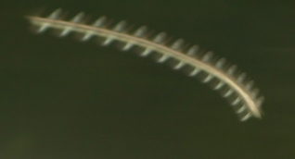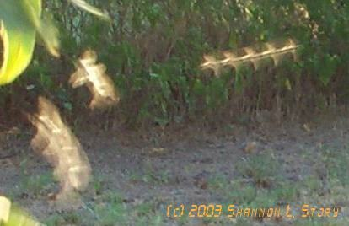
Obr. 1: Lietajúce prúty

Vysvetľuje sa to tým, že sa pohybujú príliš rýchlo na to, aby ich mohlo zachytiť ľudské oko, alebo že neodrážajú elektromagnetické vlnenie vo viditeľnej časti spektra. Ufológovia a kryptozoológovia ich považujú za živé objekty mimozemského pôvodu, ktoré získavajú energiu priamo zo svetla a môžu existovať aj vo vákuu. Napr. v 31. diele série o UFO, venovanom lietajúcim tyčiam, autor tvrdí, že sa môžu pohybovať až rýchlosťou svetla, prenikať cez pevné objekty a že sa nepodriaďujú zákonom našej dimenzie [5], predstavujú vraj tzv. medzidimenziálny život, aj keď tento pojem je len veľmi hmlisto definovaný a regulárna veda ho neuznáva.

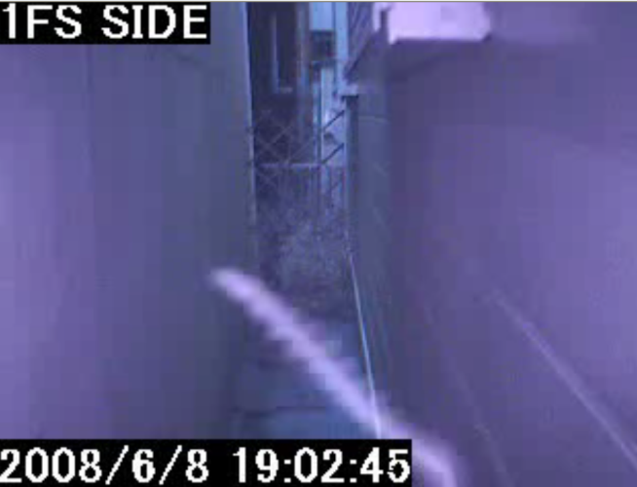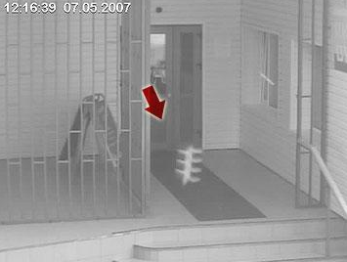
Obr. 2 Snímky zo záznamov bezpečnostných kamier. Podľa [6].

Lietajúce prúty sa vyskytujú pomerne často na celom svete, či už v interiéri, alebo exteriéri. Veľmi často ich zachytia bezpečnostné kamery (obr.2), ba mohli ich vidieť diváci aj na reportáži Fox News z Bagdadu [7] – obr. 3. Typické pre ne je rýchla zmena smeru pohybu, ako aj ohybnosť tela. Každý takýto prípad dáva médiám možnosť špekulácií o ich pôvode a úvah o tom, že vlády zámerne zatajujú pred verejnosťou informácie o UFO napriek tomu, že odborníci už dávno upozornili na triviálne prirodzené vysvetlenie tohto javu [8].

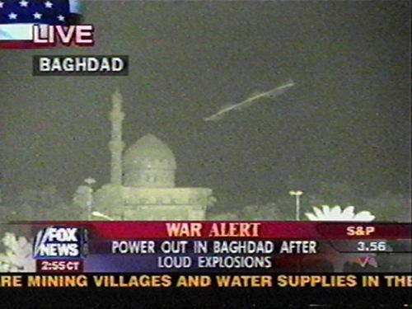
Obr. 3. Lietajúci prút v reportáži Fox News

Vysvetlenie javu
Starý filozofický princíp, známy ako Ockhamova britva hovorí, že ak pre nejaký jav existuje viacero vysvetlení, je lepšie uplatňovať to najjednoduchšie. Pokúsime sa preto zaobísť bez mimozemšťanov a tajuplných kozmických živočíchov.
Predovšetkým musíme zistiť, prečo objekty zachytené na fotografiách nevidíme voľným okom. Keby lietajúce prúty neodrážali viditeľné svetlo, fotografia by ich nezachytila. Príčina by mohla byť v ich rýchlom pohybe. Ako je známe [9], ľudské oko prejavuje istú zotrvačnosť. Podľa Talbotovho zákona ľudské oko nepostrehne blikanie osvetlenia, ak frekvencia presiahne určitú hranicu. Táto hranica závisí od osvetlenia, pri osvetlení 200lux/m² je to asi 60 Hz. Ak teda bude neznámy objekt v našom zornom poli kratší čas ako 17 ms, nemusíme ho postrehnúť. Samozrejme, objekt musí byť dosť veľký a dosť kontrastný vzhľadom ku pozadiu. Zorné pole (vertikálne a horizontálne ohraničená časť priestoru, ktorú môže pozorovateľ postrehnúť upreným pohľadom bez zapojenia očných svalov a pohybu hlavy) má rozmery približne 8° x 6°. To teda znamená, že ak pred našimi očami vo vzdialenosti 1 m preletí vodorovne malý objekt rýchlosťou 8m/s, nemusíme ho postrehnúť. V skutočnosti sú naše šance postrehnúť objekt aj pri dvojnásobnej rýchlosti dosť veľké, pretože existuje periférne videnie, a mozog prednostne registruje zmeny v prijímanom obraze.
Ako takýto objekt zachytí fotografia? Predpokladajme objekt v tvare guľky priemeru 1 cm, pohybujúcej sa takisto vo vzdialenosti 1 m od objektívu tou istou rýchlosťou. Počas expozičnej doby 1/60 s guľka preletí 14 cm, to znamená, že na fotografii by sme videli rozmazanú šmuhu (čiara dĺžky 14 cm a hrúbky 1 cm), prirodzene v zmenšení zodpovedajúcom zmenšeniu obrazu. Pri relatívnom osvetlení pozadia 60% a guľky 40% sa čiara bude javiť ako objekt s relatívnym osvetlením 58,6%, čo je veľmi malý kontrast k pozadiu. Ďaleko výhodnejšia je situácia, keď je pozadie tmavé (slabo osvetlené) a letiaci objekt v popredí je silne vysvietený. Dôležitá je aj hĺbka ostrosti, aby aj objekt aj pozadie boli v intervale zaostrenia fotoaparátu (resp. kamery). Je treba rozlišovať medzi rozmazaním zobrazenia objektu v dôsledku jeho pohybu (obraz objektu sa v priebehu expozičnej doby premieta na rôzne body fotografie) a rozmazania v dôsledku toho, že sa objekt nachádza mimo intervalu zaostrenia fotoaparátu. Obvykle je pri snímaní krajiny fotoaparát zaostrený na nekonečno, t.j. hĺbka ostrosti je od nejakej vzdialenosti d (závisiacej od ohniskovej vzdialenosti fotoaparátu a clony) do nekonečna. Ak je rýchlo pohybujúci sa predmet bližšie k objektívu než d, bude rozmazanie šmuhy dané obidvomi faktormi. V takomto prípade je aj pri znalosti vzdialenosti predmetu od objektívu veľmi komplikované odhadnúť rozmery objektu a jeho tvar.
Pre určenie veľkosti objektu samotného je nutné poznať vzdialenosť objektu od objektívu. Ak poznáme ohniskovú vzdialenosť objektívu, vieme určiť len uhol, pod ktorým vidíme objekt z miesta, kde je umiestnený objektív. Pri chybnom odhade vzdialenosti sa dopustíme veľkej chyby pri odhade veľkosti objektu a tým aj jeho rýchlosti. Napr. lietajúci prút na obr.3. má len 25 cm, ak sa nachádza 1 m od objektívu, ale až 250 m, ak je vo vzdialenosti 1 km od objektívu. S tým súvisí aj odhad rýchlosti objektu, ktorý tiež závisí lineárne od vzdialenosti. Veľké chyby v odhade veľkosti objektu sú spôsobené hlavne tým, že pozorovateľ nevie identifikovať objekt s nejakým známym objektom a teda nevie ani posúdiť jeho veľkosť.
Ďalším zaujímavým aspektom lietajúcich prútov sú bočné výčnelky (plutvy). Svedčí to o tom, že skúmaný objekt mení počas svojho pohybu periodicky svoj tvar. Na niektorých snímkach sú plutvy symetrické na oboch stranách prútu, zriedkavejšie sa vyskytujú striedavé plutvy. Líši sa aj vzdialenosť medzi jednotlivými pármi plutiev v pomere k hrúbke prútu. Bola vyslovená hypotéza, že pravdepodobne ide o nejaký druh hmyzu, ktorý máva krídlami. Čím dlhšia je expozičná doba, tým sú prúty dlhšie. Počet plutiev závisí od frekvencie mávania krídiel a od expozičnej doby jedného snímku.
Pre overenie tejto hypotézy bola urobená fotografia môr (nočných motýľov) krúžiacich okolo lampy. Bola použitá dlhá expozičná doba (1/8 s) a statív [10]. Výsledok je na obr.4.

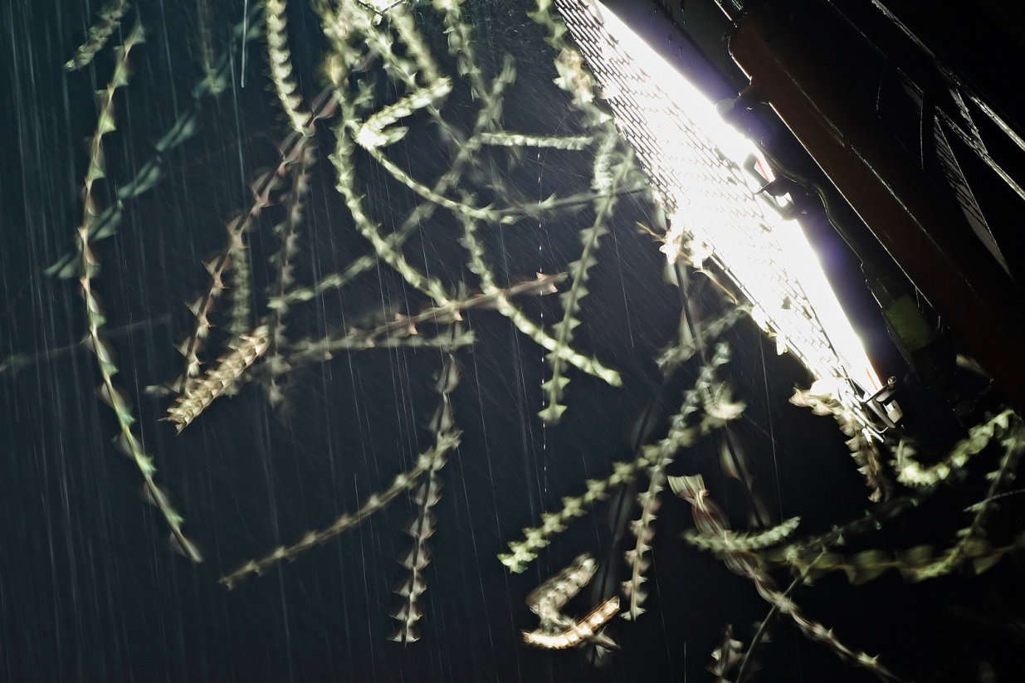
Obr.4. Mory krúžiace okolo lampy

Na obrázku vidíme typické tvary lietajúcich prútov, čo potvrdzuje uvedenú hypotézu. Autori neuvádzajú presne, o aký druh nočných motýľov ide, napriek tomu sa môžeme pokúsiť o kvantitatívne vyhodnotenie fotografie. Priemerný počet plutiev u prútov je 10, čo pri expozícii 1/8 s znamená frekvenciu mávania krídiel hmyzu okolo 80 Hz. Typickým predstaviteľom nočných motýľov je lišaj marinkový [11]. Má rozpätie krídel 5,4 cm a dosiahne rýchlosť 18 km za hodinu, pričom zakýva krídlami až 85 krát za sekundu. Uvedené údaje sú v dobrom súhlase s hodnotou 80 Hz. Rôzne druhy hmyzu majú frekvenciu kmitania krídiel 10 – 250 Hz, ba niektoré malé druhy dosahujú až 1000 Hz. Rýchlosť letu je obvykle 0,5 m/s až 7 m/s. Treba si uvedomiť, že let nemusí byť úplne rovnomerný, podobne ako pohyb plavca plávajúceho štýlom motýlik.
Veľmi často zachytia lietajúce prúty bezpečnostné videokamery. Tieto kamery sú určené na monitorovanie priestorov proti narušiteľom, teda snímajú statický obraz (kým sa niečo nedeje) a majú z úsporných dôvodov zníženú frekvenciu snímok. V noci a pri zlých svetelných podmienkach je doba expozície každého snímku dostatočne dlhá. Takže sú vytvorené priaznivé podmienky pre zaznamenanie lietajúcich prútov. Obmedzený priestor, veľmi často interiér, limituje odhad veľkosti prútov na desiatky cm, maximálne na metre. Pri získavaní jednotlivých snímkov z videozáznamu treba mať na pamäti, že videokamera spravidla zaznamenáva 50 polsnímkov za sekundu. Pri fotografiách zase štrbinová uzávierka spôsobuje deformáciu tvaru obrazu pohybujúcich sa predmetov.
Na druhej strane, videá vo voľnej prírode, záznamy letiskových kamier a televízie sú často interpretované ufológmi s veľmi veľkou chybou: 100 – 1000 x nadsadená vzdialenosť, a tým aj veľkosť a rýchlosť lietajúcich prútov. Napr. v reportáži [5] autor interpretuje dĺžku prútu ako 33 stôp (10 m) a jeho rýchlosť odhaduje dokonca na 6700 míľ za hodinu (10800 km/h).

Záver
V príspevku sme ukázali, ako možno na základe fyzikálnych poznatkov dostupných študentom stredných, resp. vysokých škôl jednoducho vysvetliť niektoré „paranormálne“ javy. Študentov možno motivovať tým, že sa pokúsia sami zachytiť na video, resp. fotoaparát podobné javy. Môžu sa pokúsiť zachytiť pohyb hmyzu rôznymi rýchlosťami videokamery, a prehrávať si ho v spomalenom režime, analyzovať jednotlivé fázy kmitania krídiel. Je možné pokúsiť sa naaranžovať fotografie, resp. videá sugerujúce nesprávny rozmer snímaného objektu (napr. polmetrová mucha lezúca po kostolnej veži). Pre študentov je takéto spestrenie vyučovania veľmi vítané, sami z vlastnej iniciatívy vyhľadávajú na internete ďalšie informácie a rozvíjajú navrhnutú tému.

Literatúra

[1] Dostupné na: < http://www.roswellrods.com/pre.html >
[2] Dostupné na: < http://www.assap.org/newsite/articles/Flying%20rods.html >
[3] Skyfish - Flying rods ufo Dostupné na: < http://www.youtube.com/watch? v=amnNgX RKvo >
[4] UFO ALIEN flying Rods DOCUMENTARY Part 1 Of 5 Dostupné na: < http://www.you tube.com/watch?v=jifeAMnMuL0 >
[5] Aliens, UFO'S And Interdimensional Life Raising Eden Part 31. Dostupné na: < http://ww w.youtube.com /watch?v=jXPoXCuutdk >
[6] Dostupné na:< http://s200.photobucket.com/albums/aa202/DrkDrgn61/Wierd%202/ >
[7] Dostupné na:< http://www.rense.com/general36/rodsbb.htm >
[8] The possible truth about Sky/Flying rods. Dostupné na:< http://www.abovetopsecret. com/forum/thread167659/pg1 >
[9] Oláh.Z.: Zrak a práca. Vydavateľstvo Poľana,s.r.o. 2002,172s
[10] Moths attracted by floodlight. Dostupné na:< http://en.wikipedia.org/wiki/Moth >
[11] Lišaj marinkový. Dostupné na:< http://www.ethos.sk/02_2001_1_3.html >

Adresa autorov
Prof. RNDr. Juraj Slabeycius, CSc.
Doc. Ing. Stanislav Minárik, CSc.
PaedDr.Mgr. Ing. Peter Hanisko

Katedra fyziky, Pedagogická fakulta
Katolícka univerzita v Ružomberku
Hrabovská cesta 1, 034 01 Ružomberok

juraj.slabeycius@ku.sk
jstanislav.minarik@ku.sk
peter.hanisko@ku.sk

